|  |  |
| --- | --- |
| *Ngày 3 tháng 9 năm 2025* | *Họ và tên giáo viên:Nguyễn Thị Kim Phượng*  *Tổ chuyên môn:**Khoa học tự nhiên* |

TÊN BÀI DẠY: **§2 MỘT SỐ HỆ THỨC VỀ CẠNH VÀ GÓC**

## **TRONG TAM GIÁC VUÔNG**

# Môn học/Hoạt động giáo dục: Toán; Lớp: 9

Thời gian thực hiện: 2 tiết (tiết 3,4)

**I. MỤC TIÊU**

**1. Về kiến thức:**

- Học sinh giải thích được một số hệ thức về cạnh và góc trong tam giác vuông (cạnh góc vuông bằng cạnh huyền nhân với sin góc đối hoặc nhân với côsin góc kề; cạnh góc vuông bằng cạnh góc vuông kia nhân với tang góc đối hoặc nhân với côtang góc kề).

- Tính được giá trị (đúng hoặc gần đúng) tỉ số lượng giác của góc nhọn bằng máy tính cầm tay.

**2. Về năng lực:**

* Năng lực chung:

- Năng lực tự học: HS tự hoàn thành được các nhiệm vụ học tập chuẩn bị ở nhà và tại lớp.

- Năng lực giao tiếp và hợp tác: HS phân công được nhiệm vụ trong nhóm, biết hỗ trợ nhau, trao đổi, thảo luận, thống nhất được ý kiến trong nhóm để hoàn thành nhiệm vụ

* Năng lực đặc thù:

- Năng lực giao tiếp toán học khi trình bày ý kiến, báo cáo kết quả hoạt động.

- Năng lực tư duy và lập luận toán học, năng lực giải quyết vấn đề toán học.

**3. Về phẩm chất:**

- Chăm chỉ: thực hiện đầy đủ các hoạt động học tập một cách tự giác, tích cực.

- Trung thực: thật thà, thẳng thắn trong báo cáo kết quả hoạt động cá nhân và theo nhóm, trong đánh giá và tự đánh giá.

- Trách nhiệm: hoàn thành đầy đủ, có chất lượng các nhiệm vụ học tập.

**II. THIẾT BỊ DẠY HỌC VÀ HỌC LIỆU**

**1. Giáo viên:** SGK – SGV, thước thẳng, máy tính.

**2. Học sinh:** SGK, SBT, bảng nhóm, máy tính.

**III. TIẾN TRÌNH DẠY HỌC**

**Hoạt động 1: Mở đầu** *[5’]*

**a) Mục tiêu:** Nêu tình huống có vấn đề về mối liên hệ giữa cạnh góc vuông và cạnh huyền trong tam giác vuông.

**b) Nội dung:** Tình huống mở đầu: sgk/trang 82

Hình 12 mô tả đường lên dốc, trong đó góc giữa  và phương nằm ngang  là 

**c) Sản phẩm:** Dự đoán: Sử dụng hệ thức hình học nào để tính cạnh góc vuông theo cạnh huyền.

**d) Tổ chức thực hiện:**

**\* GV giao nhiệm vụ học tập:**

- Yêu cầu học sinh đọc tình huống trong sgk và quan sát hình ảnh.

**\* HS thực hiện nhiệm vụ**

- Học sinh hoạt động cá nhân thực hiện nhiệm vụ trên.

- Quan sát hình ảnh.

**\* Báo cáo, thảo luận:** Dự đoán của HS.

**\* Kết luận, nhận định:** Giáo viên đặt vấn đề để vào bài mới.

**Hoạt động 2: Hình thành kiến thức** *[50’]*

**HĐ2.1: Tính cạnh góc vuông theo cạnh huyền và tỉ số lượng giác của góc nhọn.**

**a) Mục tiêu:** Rút ra được công thức:

- Tính cạnh góc vuông theo cạnh huyền và tỉ số lượng giác của góc nhọn.

**b) Nội dung:**

Nội dung 1: Thực hiện HĐ1 (sgk/trang 82) ; Định lí (sgk/trang 82)

Nội dung 2:Theo dõi hướng dẫn giải ví dụ 1 (sgk/tr83) luyện tập 1

Nội dung 3: Theo dõi hướng dẫn giải ví dụ 2, 3 (sgk/tr83) luyện tập 2

**c) Sản phẩm:**

**Nội dung 1: Thực hiện HĐ1 (sgk/trang 82) ; Định lí (sgk/trang 82)**

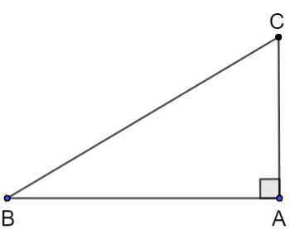 ; 

; 

- Định lí (sgk/trang 82)



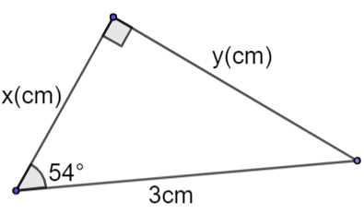**Nội dung 2:Theo dõi hướng dẫn giải ví dụ 1 (sgk/tr83) luyện tập 1**

Ví dụ 1 (sgk/trang 83). Tìm  trong hình 14

(làm tròn kết quả đến hàng phần trăm của centimét).

ta có: (cm);

(cm)

Luyện tập 1: Vì  vuông tại 

nên (m)

**Nội dung 3: Theo dõi hướng dẫn giải ví dụ 2, 3 (sgk/tr83) luyện tập 2**

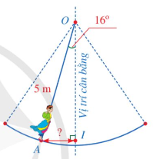Ví dụ 2 (sgk/trang 83).

Vì tam giác  vuông tại  nên

 (m)

Ví dụ 3 (sgk/trang 83).

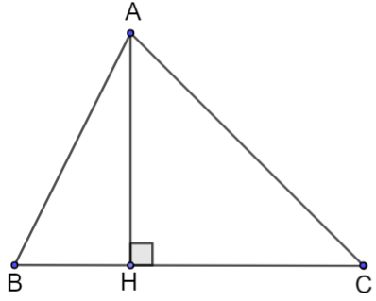

1. Vì tam giác  vuông tại  nên 
2. Vì tam giác  vuông tại  nên 

Ta có:  và  nên 

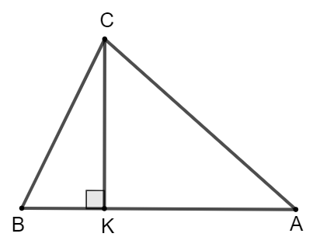**Luyện tập 2**

Vì  vuông tại  nên  (m)

Diện tích  là 

**d) Tổ chức thực hiện:**

Nội dung 1: HĐ1(sgk/trang 82); Định lí (sgk/trang 82)

**\* GV giao nhiệm vụ học tập**

- Gv cho hoạt động theo nhóm ở HĐ1 trong thời gian 3 phút.

- HS theo dõi, hoạt động cá nhân rút ra định lí.

**\* HS thực hiện nhiệm vụ**

- Học sinh hoạt động nhóm thực hiện nhiệm vụ trên, trình bày vào bảng nhóm.

- HS hoạt động cá nhân rút ra định lý.

**\* Báo cáo, thảo luận**

- Gọi đại diện hai nhóm nêu câu trả lời của mình. Các nhóm còn lại nhận xét.

- Đọc định lý, viết hệ thức.

**\* Kết luận, nhận định**

- GV: Nhấn mạnh định lí.

Nội dung 2:Theo dõi hướng dẫn giải ví dụ 1 (sgk/tr83), luyện tập 1

**\* GV giao nhiệm vụ học tập**

- HS theo dõi, hoạt động cá nhân ví dụ 1.

- Yêu cầu HS thực hiện cá nhân luyện tập 1.

**\* HS thực hiện nhiệm vụ**

- Học sinh hoạt động cá nhân thực hiện nhiệm vụ trên.

**\* Báo cáo, thảo luận**

- 2 HS lên bảng sửa bài (HS1 trình bày ví dụ 1, HS2 trình bày luyện tập 1)

- HS thảo luận và nhận xét.

* **Kết luận, nhận định**

- Giáo viên chốt lại lời giải, khắc sâu kiến thức đã học.

Nội dung 3: Theo dõi hướng dẫn giải ví dụ 2, 3 (sgk/tr83), luyện tập 2

**\* GV giao nhiệm vụ học tập:**

- Yêu cầu HS đọc VD2 và nêu cách tính cạnh AI.

- Yêu cầu HS đọc VD3 và nêu cách chứng minh hệ thức: .

- Yêu cầu HS hoạt động nhóm luyện tập 2.

**\* HS thực hiện nhiệm vụ**

- HS đọc VD2 và nêu cách tính cạnh AI.

- HS đọc VD3 và nêu cách chứng minh hệ thức: 

- HS hoạt động nhóm luyện tập 2.

**\* Báo cáo, thảo luận**

- HS báo cáo cách tính cạnh AI, cách chứng minh hệ thức: .

- Đại diện 2 nhóm báo cáo kết quả luyện tập 2.

- HS khác nhận xét đánh giá.

* **Kết luận, nhận định**

- Giáo viên chốt lại lời giải, khắc sâu kiến thức.

-> Khi sử dụng tỉ số lượng giác cần chỉ rõ tam giác vuông.

**HĐ2.2: Tính cạnh góc vuông theo cạnh góc vuông còn lại và tỉ số lượng giác của góc nhọn.**

**a) Mục tiêu:** Rút ra được công thức:

**-** Tính cạnh góc vuông theo cạnh góc vuông kia và tỉ số lượng giác của góc nhọn.

**b) Nội dung:**

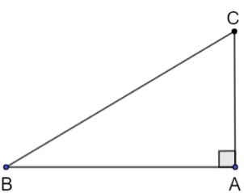Nội dung 1: Thực hiện HĐ 2 (sgk/trang 82) ; Định lí (sgk/trang 84)

Nội dung 2:Theo dõi hướng dẫn giải ví dụ 4 (sgk/tr84) luyện tập 3

**c) Sản phẩm:**

**Nội dung 1:** Thực hiện HĐ 2 (sgk/trang 82) ; Định lí (sgk/trang 84)

 ; 

; .

Định lý (SGK) 

**Nội dung 2:**Theo dõi hướng dẫn giải ví dụ 4 (sgk/tr84) luyện tập 3

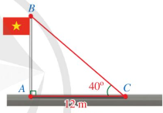Ví dụ 4 (sgk trang 84)

Vì tam giác  vuông tại 

nên (m).

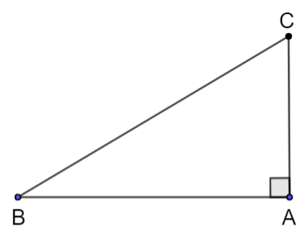**Luyện tập 3**

Vì  vuông tại  nên  (m)

**d) Tổ chức thực hiện:**

Nội dung 1: HĐ 2(sgk/trang 84); Định lí (sgk/trang 84)

**\* GV giao nhiệm vụ học tập**

- Gv cho hoạt động theo nhóm ở HĐ2 trong thời gian 3 phút.

- HS theo dõi, hoạt động cá nhân rút ra định lí.

**\* HS thực hiện nhiệm vụ**

- Học sinh hoạt động nhóm thực hiện nhiệm vụ trên, trình bày vào bảng nhóm.

- HS hoạt động cá nhân rút ra định lý.

**\* Báo cáo, thảo luận**

- Gọi đại diện hai nhóm nêu câu trả lời của mình. Các nhóm còn lại nhận xét.

- Đọc định lý, viết hệ thức.

**\* Kết luận, nhận định**

- GV: Nhấn mạnh định lí.

Nội dung 2:Theo dõi hướng dẫn giải ví dụ 4 (sgk/tr84) luyện tập 3

**\* GV giao nhiệm vụ học tập**

- Yêu cầu HS theo dõi, hoạt động cá nhân ví dụ 4.

- Yêu câu HS hoạt động cặp đôi luyện tập 3.

**\* HS thực hiện nhiệm vụ**

- HS hoạt động cá nhân ví dụ 4.

- HS hoạt động cặp đôi luyện tập 3.

**\* Báo cáo, thảo luận**

- HS báo cáo giải thích nội dung bài giải của ví dụ 4.

- Đại diện nhóm cặp đôi báo cáo kết quả luyện tập 3 trên bảng nhóm.

- HS các nhóm khác theo dõi và nhận xét.

**\* Kết luận, nhận định**

- Giáo viên chốt lại lời giải và khắc sâu kiến thức vận dụng.

**HĐ2.3: Áp dụng tỉ số lượng giác của góc nhọn để giải tam giác vuông.**

**a) Mục tiêu:** Biết áp dụng tỉ số lượng giác của góc nhọn để giải tam giác vuông.

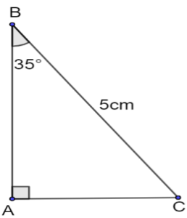**b) Nội dung:**

-Nội dung 1: Tìm hiểu các ví dụ 5,6,7 và luyện tập 4,5.

-Nội dung 2: Tìm hiểu ví dụ 8 và luyện tập 6.

**c) Sản phẩm:**

**-**Ví dụ 5 (SKG)

-Ví dụ 6 (SGK tr85)

Xét tam giác  vuông tại ,

ta có: (tổng hai góc nhọn của tam giác vuông),

suy ra 

 (cm)

(cm)

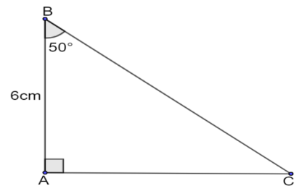**Ví dụ 7** (SGK tr85)

Xét tam giác  vuông tại ,

ta có: (tổng hai góc nhọn của tam giác vuông),

suy ra: 

 (cm)

 hay  (cm).

**Ví dụ 8** (SGK tr86)

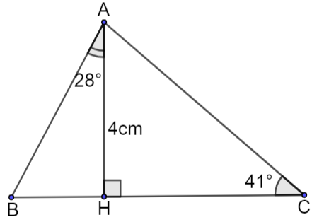

a) Xét tam giác  vuông tại , ta có:

 (cm)

Vì tam giác  vuông tại  nên:  (cm)

b) Xét tam giác  vuông tại , ta có:

 (cm)

hay (cm)

Do tam giác  vuông tại  nên  hay  (cm)

**Luyện tập 4**

Vì  vuông tại  nên

 (theo định lí Pythagore),

suy ra 

 hay  (cm)

 suy ra 

(tổng hai góc nhọn của tam giác vuông) suy ra 

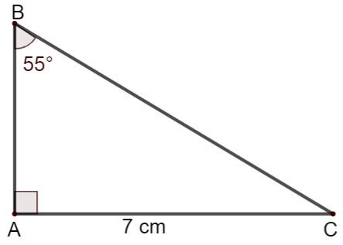

**Luyện tập 5**

Vì  vuông tại  nên 

 (cm)

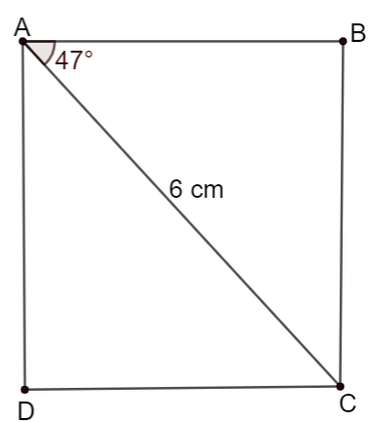 hay  (cm)

**Luyện tập 6**

Vì  vuông tại  nên

 (cm)

 (cm)

Vì tứ giác  là hình chữ nhật nên  (cm)

**d) Tổ chức thực hiện:**

**Nội dung 1:** Tìm hiểu các ví dụ 5,6,7 và luyện tập 4,5.

**\* GV giao nhiệm vụ học tập**

- GV cho hoạt động theo nhóm cặp đôi để thực hiện tìm hiểu ví dụ 5,6,7.

- Yêu cầu HS trình bày cách làm, so sánh nội dung của từng ví dụ.

- Yêu cầu HS hoạt động nhóm luyện tập 4,5.

**\* HS thực hiện nhiệm vụ**

- Học sinh hoạt động theo nhóm cặp đôi để thực hiện tìm hiểu ví dụ 5,6,7.

- HS trình bày cách làm, so sánh nội dung của từng ví dụ.

- HS hoạt động nhóm luyện tập 4,5.

**\* Báo cáo, thảo luận:**

-GV: Cho đại diện nhóm cặp đôi trình bày cách làm, so sánh nội dung của từng ví dụ.

- HS khác nhận xét.

- GV Gọi đại diện hai nhóm trình bày sản phẩm luyện tập 4,5.

- Các nhóm còn lại nhận xét.

**\* Kết luận, nhận định**

- Giáo viên chốt lại, khắc sâu kiến thức.

**Nội dung 2:** Tìm hiểu ví dụ 8 và luyện tập 6.

**\* GV giao nhiệm vụ học tập**

- GV cho HS hoạt động cá nhân tìm hiểu ví dụ 8 (trong 3’).

- Yêu cầu 2 HS lên bảng trình bày (mỗi HS trình bày mỗi câu).

- Yêu cầu HS hoạt động nhóm luyện tập 6.

**\* HS thực hiện nhiệm vụ**

- HS hoạt động cá nhân tìm hiểu ví dụ 8 (trong 3’). Sau đó lên bảng trình bày (mỗi HS trình bày mỗi câu).

-HS hoạt động nhóm luyện tập 6.

**\* Báo cáo, thảo luận:**

- HS khác quan sát kết quả trình bày trên bảng và nhận xét từng nội dung ở VD8,luyện tập 6.

**\* Kết luận, nhận định**

- Giáo viên chốt lại, khắc sâu kiến thức.

**Hoạt động 3: Luyện tập (30’)**

**a) Mục tiêu:**

- Học sinh tính được số đo góc, cạnh trong tam giác vuông.

**-** Học sinh giải được tam giác vuông khi biết độ dài hai cạnh hoặc khi biết độ dài một cạnh và số đo một góc trong tam giác vuông.

**b) Nội dung:**

Dạng 1: Tính độ dài cạnh (Bài 2, 6 sgk)

Dạng 2: Các bài toán chứng minh. (Bài 3, 4 sgk)

Dạng 3: Các bài toán thực tiễn (Bài 7, 8 sgk)

**c) Sản phẩm:**

**Dạng 1: Tính độ dài cạnh**

**Bài 2: (SGK-86)**

+) Xét vuông tạita có: 

hay



 +) Xét vuông tạita có: 

hay 



**Bài 6 (SGK-87)**

+) Xét  vuông tại , ta có:





+) Xét  vuông tại , ta có:





+) Xét vuông tại , ta có:





+) Xét  vuông tại , ta có:





+) Xét  vuông tại , ta có: 



+) Xét vuông tại , ta có:



Vậy độ dài đường gấp khúc có độ dài là:



**Dạng 2: Các bài toán chứng minh**

**Bài 3 (SGK-86)**

Xét vuông tại ta có:

****(đpcm).

**Bài 4: (SGK-87)**

Xét vuông cân tại ta có:

; (tính chất tam giác cân)







**Dạng 3: Các bài toán thực tiễn**

**Phương pháp giải:** Sử dụng và biến đổi các hệ thức về cạnh

và góc trong tam giác vuông gắn vào nội dung thực tế để giải.

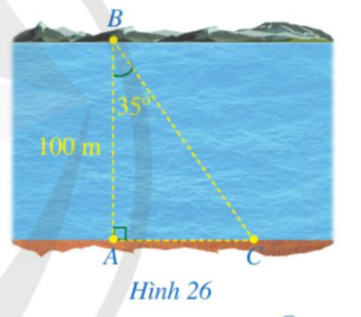**Bài 7(SGK-87)**

Ta có vuông tạinên ta có:



Vậy độ dài quãng đường BC là 

**Bài 8(SGK-87)**

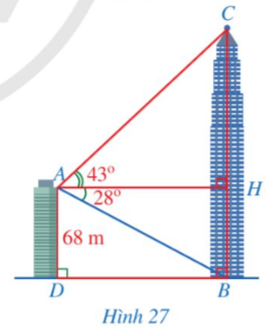

Vì tứ giác là hình chữ nhật nên:

+) Xét vuông tại nên ta có: 

Suy ra: 

+) Xét vuông tại nên ta có: 

Suy ra: 

Vậy khoảng cách BD từ chân tháp đến chân toàn nhà là: .

Chiều cao BC của tháp truyền hình là:

**d) Tổ chức thực hiện:**

**Dạng 1: Tính độ dài cạnh**

Bài 2 sgk

**\* GV giao nhiệm vụ học tập**

- GV yêu cầu HS làm bài 2 (SGK-86) - Hđ cá nhân.

- GV đưa ra câu hỏi gợi mở cho HS.

+ Để tính được độ dài của ta dựa vào tam giác nào ?

+ Để tính được ta dựa vào tam giác nào ?

+ Để tính được ta dựa vào tam giác nào ?

+ Ta thấy là tổng 2 độ dài hai đoạn thẳng nào ?

**\* HS thực hiện nhiệm vụ**

- HS dựa vào câu hỏi gợi mở của giáo viên tính độ dài các đoạn thẳng.

**\* Báo cáo, thảo luận**

- 1 HS lên bảng trình bày lời giải.

- HS khác nhận xét.

**\* Kết luận, nhận định**

- GV nhận xét, chuẩn hóa kiến thức.

Bài 6 sgk

**\* GV giao nhiệm vụ học tập**

- GV giao cho mỗi nhóm 4 HS một tờ giấy A4 và yêu cầu vẽ sơ đồ cách tính đường gấp khúc bài 6 (SGK-87)

- GV đưa ra câu hỏi gợi mở cho HS.

+ Đường gấp khúc gồm mấy đoạn thẳng ?

+ Để tính được ta dựa vào tam giác nào ?

+ Để tính được ta dựa vào tam giác nào ?

+ Làm thế nào để tính được độ dài cạnh ?

GV yêu cầu HS tính độ dài 3 đoạn thẳng .

Độ dài các đoạn thẳng khác GV yêu cầu HS về nhà tính để đưa ra kết quả đường gấp khúc.

**\* HS thực hiện nhiệm vụ**

- HS dựa vào câu hỏi gợi mở của giáo viên để vẽ được sơ đồ tính được độ dài đường gấp khúc 

Độ dài đường gấp khúc <=  <=;;;;; <=;; ;;; 

- HS tính độ dài 3 đoạn thẳng  tại lớp.

- Về nhà tính các độ dài của đoạn thẳng còn lại để đưa ra kết quả đường gấp khúc.

**\* Báo cáo, thảo luận**

- 1 HS đại diện nhóm lên bảng trình bày sơ đồ tính được độ dài đường gấp khúc 

- 1HS tính độ dài 3 đoạn thẳng .

- HS khác nhận xét.

**\* Kết luận, nhận định**

- GV nhận xét, chuẩn hóa kiến thức, chốt phương án, giao nhiệm vụ.

**Dạng 2: Các bài toán chứng minh. (Bài 3, 4 sgk)**

**\* GV giao nhiệm vụ học tập**

- GV chia lớp thành 4 nhóm học tập

Nhóm 1+ nhóm 2: Thực hiện yêu cầu bài 3

Nhóm 3+ nhóm 4: Thực hiện yêu cầu bài 4.

**\* HS thực hiện nhiệm vụ**

- HS hoạt động nhóm thực hiện yêu cầu của bài

**\* Báo cáo, thảo luận**

- HS nhóm 1 báo cáo bài 3

- HS nhóm 4 báo cáo bài 4

- HS khác nhận xét.

**\* Kết luận, nhận định**

- GV nhận xét, chuẩn hóa kiến thức, chốt phương án.

**Dạng 3: Các bài toán thực tiễn (Bài 7, 8 sgk).**

**\* GV giao nhiệm vụ học tập:**

- Yêu cầu HS thực hiện yêu cầu của bài 7, bài 8 – hoạt động cá nhân.

**\* HS thực hiện nhiệm vụ**

- HS chú ý lắng nghe, trả lời câu hỏi gợi mở của giáo viên, hoàn thành bài chứng minh.

**\* Báo cáo, thảo luận**

-  GV gọi 1 nhóm trình bày lời giải. Các nhóm khác nhận xét.

**\* Kết luận, nhận định**

- GV nhận xét và chuẩn hóa kiến thức.

- GV chú ý các kỹ năng trình bày bài cho HS.

**Hoạt động 4: Vận dụng (5’)**

**a) Mục tiêu:** Vận dụng công thức tính cạnh góc vuông theo cạnh huyền và tỉ số lượng giác của góc nhọn; giải quyết vấn đề bài toán thực tế đơn giản.

**b) Nội dung:**

- Bài 1; Bài 7; bài 8 (SGK-87)

- Bài toán thực tế: Một cầu trượt trong công viên có độ dốc là 280 và có độ cao 2,1 m. Tính độ dài mặt cầu trượt (làm tròn đến hàng phần mười)

**c) Sản phẩm:**

- Bài làm của HS - Bài 1; Bài 7; bài 8 (SGK-87)

- Bài toán thực tế:

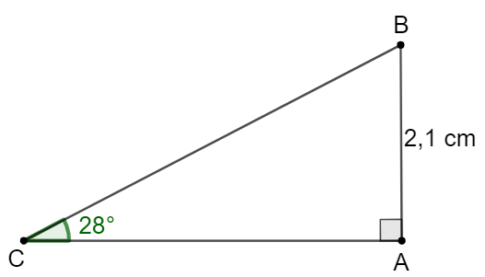 Giả sử độ cao cầu trượt là AB; Chiều dài cầu trượt là BC; 

Độ dài mặt cầu trượt:

hay (m)

Vậy độ dài mặt cầu trượt là 4,5 m.

**d) Tổ chức thực hiện:**

**\* GV giao nhiệm vụ học tập:**

GV yêu cầu học sinh về nhà thực hiện các bài tập

- Bài 1,5,6;7; 8 (SGK-87,87)

- Bài toán thực tế: Một cầu trượt trong công viên có độ dốc là 280 và có độ cao 2,1 m. Tính độ dài mặt cầu trượt (làm tròn đến hàng phần mười)

**\* Nhiệm vụ học tập mà học sinh phải thực hiện tiếp theo:**

- Ghi nhớ một số hệ thức về cạnh và góc trong tam giác vuông.

- Tính được cạnh góc vuông theo cạnh huyền và tỉ số lượng giác của góc nhọn.

**-** Tính được cạnh góc vuông theo cạnh góc vuông kia và tỉ số lượng giác của góc nhọn.

- Làm các bài tập 1,5,6,7,8 (SGK-86,87)

- Đọc trước **Bài 3: Ứng dụng của tỉ số lượng giác của góc nhọn**.